МИНОБРНАУКИ РОССИИ

ФГБОУ ВПО «УДМУРТСКИЙ ГОСУДАРСТВЕННЫЙ УНИВЕРСИТЕТ»

Филиал ФГБОУ ВПО «УдГУ» в г. Нижняя Тура

# МЕТОДИЧЕСКИЕ РЕКОМЕНДАЦИИ

# ПО ВЫПОЛНЕНИЮ ТРЕБОВАНИЙ

# К ОФОРМЛЕНИЮ ВЫПУСКНОЙ КВАЛИФИКАЦИОННОЙ РАБОТЫ

# (НОРМОКОНТРОЛЬ)

Составитель

Корнеева Н.В.

Нижняя Тура 2015

Методические рекомендации рассмотрены и утверждены на заседании учебно-методической комиссии «01» сентября 2015 г. протокол № 1.

Председатель УМК Н.В. Корнеева

# Методические рекомендации по выполнению требований к оформлению выпускной квалификационной работы (нормоконтроль) для всех специальностей и направлений подготовки / Сост. Н.В. Корнеева, Нижняя Тура: филиал ФГБОУ ВПО «УдГУ» в г. Н. Тура, 2015. 30 с.

При разработке настоящих методических рекомендаций были использованы:

1. Отчет о научно-исследовательской работе. Структура и правила оформления: ГОСТ-7.32-2001 – Введен 01.07.2002 – М, 2001
2. Библиографическая ссылка. Общие требования и правила составления: ГОСТ Р 7.0.5-2008 – Введен 28.04.2008
3. Общие требования к текстовым документам: ГОСТ 2.105-95 – Введен 01.07.1996 – М, 1995
4. Библиографическая запись. Сокращение слов на русском языке. Общие требования и правила: ГОСТ Р 7.0.12-2011 – Дата введения 2012-09-01

Содержание:

1. Введение 4
2. Требования к тексту выпускной квалификационной работы (ВКР) 5
3. Основные параметры и требования 7
4. Оформление таблиц и иллюстративных материалов 12
5. Оформление формул и цифрового материала 19
6. Оформление ссылок 21
7. Оформление списка литературы 25
8. Оформление приложения 29
9. Приложение А

Титульный лист для направления 081100 «Государственное и муниципальное управление» 30

1. Приложение Б

Титульный лист для направления 080100 «Экономика» 31

1. Приложение В

Титульный лист для направления 080200 «Менеджмент» 32

**ВВЕДЕНИЕ**

Под нормоконтролем выпускной квалификационной работы (ВКР) понимается контроль соответствия работы правилам её оформления. К правилам оформления относят порядок расположения элементов ВКР, правильность нумерации страниц работы, оформление текста, ссылок внутри текста, таблиц, иллюстраций, формул, списка литературы, приложений.

**Для итогового нормоконтроля студент обязан предъявить полностью готовую выпускную квалификационную работу не позднее, чем за неделю до защиты! Исправления текстового и иллюстративного материала после прохождения нормоконтроля не допускаются.**

После прохождения итогового нормоконтроля последний вариант ВКР сдается **в электронном виде** в учебную часть.

**Студенты, не прошедшие итоговый нормоконтроль к защите выпускной квалификационной работы не допускаются.**

**ТРЕБОВАНИЯ К ТЕКСТУ ВЫПУСКНОЙ КВАЛИФИКАЦИОННОЙ РАБОТЫ (ВКР)**

ВКР должна быть оформлена в виде, который может позволить судить о полноте и обоснованности содержащихся в ней результатов, выводов и предложений. Изложение материала должно быть последовательным, логичным*,* конкретным, с опорой на результаты практики.

ВКР должна быть написана, как правило, на русском языке и выполнена в единой стилевой манере. Стиль изложения должен быть научным, предполагающим использование принятой в соответствующей отрасли науки (практики) терминологии. Предложения следует формулировать так, чтобы избежать их двусмысленного или противоречивого толкования, неопределенности понимания. Вместе с тем, не следует прибегать к искусственному усложнению текста, ложной наукообразности, за которой часто скрывается поверхностное содержание работы.

В тексте работы рекомендуется выделять законченную мысль в самостоятельный абзац.

Если на предмет исследования имеются различные точки зрения, необходимо привести каждую из них (либо основные, наиболее распространенные), подвергнуть критическому анализу на основе имеющихся фактических данных и сформулировать вывод о преимущественном значении той или другой, поддержать или отвергнуть (полностью или частично), показав мотивы, по которым эта точка зрения поддерживается или отвергается.

Выводы по каждой главе должны быть краткими, с конкретными данными о результатах. Текст на иностранных языках может быть целиком напечатан или вписан от руки.

Для письменной научной речи наиболее предпочтительно повествование от третьего лица в единственном числе, т.к. основное внимание сосредоточено не на субъекте, а на объекте и предмете исследования.

Авторская позиция в то же время должна обязательно находить свое выражение, особенно в случаях, когда речь заходит о гипотезах, версиях, оценках, когда делаются определенные выводы и т.п. Однако авторское «я» не должно явно доминировать, оставаясь как бы на втором плане, что достигается использованием следующих конструкций: «автор данного исследования полагает (считает, уверен, разделяет точку зрения и т.п.)…», «автору кажется предпочтительней гипотеза о …» и др.

Сокращение слов в тексте и в подписях под иллюстрациями не допускается. Исключение составляют сокращения, установленные ГОСТ 2.216-68, а также общеизвестные сокращения, такие как, например, РФ. Не рекомендуется вводить собственные сокращения обозначений и терминов. Наименования, приводимые в тексте и в иллюстрациях, должны быть одинаковыми.

Грамматические, синтаксические, пунктуационные ошибки, опечатки в ВКР недопустимы, а их наличие существенно влияет на оценку работы и решение вопроса о допуске ее к защите.

Чтобы избежать ошибок, необходимо соблюдать следующие негласные правила:

- не злоупотреблять использованием слов, имеющих множественное значение, употребляемых в просторечии, иностранных слов;

- пояснять только малоизвестные или разноречивые понятия, делая ссылки на авторов;

- тщательно подбирать синонимы;

- избегать искусственной наукообразности;

- избегать повторений и общеизвестных положений, содержащихся в учебниках и учебных пособиях;

- не использовать в предложении слов, удаление которых из текста не изменит его смысла;

- избегать громоздких словесных конструкций;

- не употреблять фразеологизмы.

**ОСНОВНЫЕ ПАРАМЕТРЫ И ТРЕБОВАНИЯ**

Оформление ВКР должно отвечать современным требованиям и стандартам.

Текстовый материал ВКР должен быть выполнен на одной стороне стандартного листа белой бумаги формата А4 (210х297), через 1,5 интервала, с числом строк на странице не более 30, шрифтом Times New Roman стандартного размера (соответствует 14-му шрифту компьютера), с выравниванием текста по ширине листа и соблюдением следующих размеров отступа от края листа): левое – 30 мм, верхнее – 20 мм, правое – 10 мм, нижнее – 20 мм.

Весь текст работы должен быть набран в редакторе WORD, делиться на абзацы, начало которых пишется с красной строки. **Абзацный отступ должен быть 1,25 см. Переносы слов не допускаются.**

На рисунке, приведенном ниже, показано как необходимо установить требуемые параметры в закладке «Абзац» на панели инструментов.

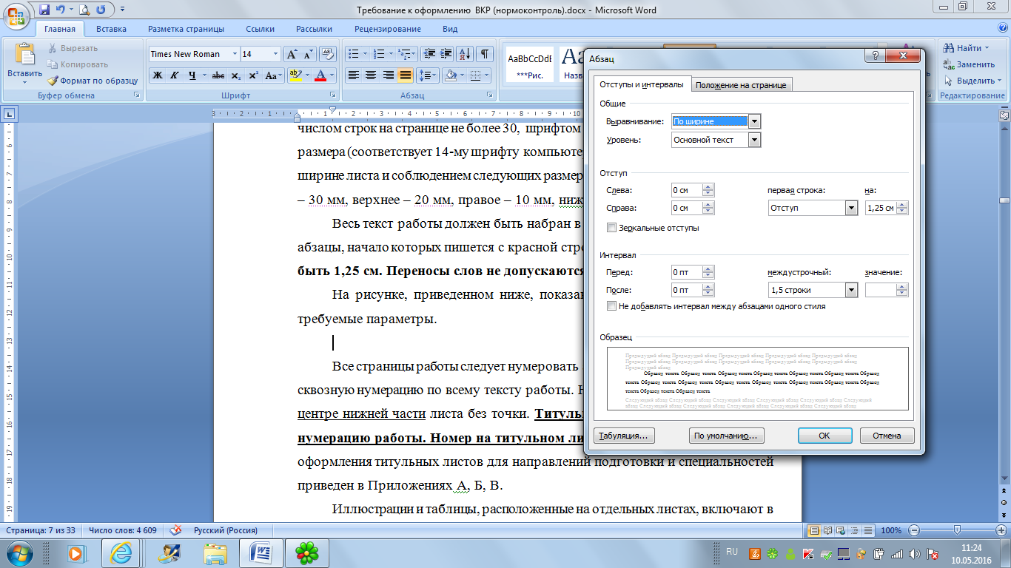

Все страницы работы следует нумеровать арабскими цифрами, соблюдая сквозную нумерацию по всему тексту работы. Номер страницы проставляют в центре нижней части листа без точки. **Титульный лист включают в общую нумерацию работы. Номер на титульном листе не проставляется**. Пример оформления титульных листов для направлений подготовки и специальностей приведен в Приложениях А, Б, В.

Иллюстрации и таблицы, расположенные на отдельных листах, включают в общую нумерацию страниц работы.

*Содержание* включает названия всех частей работы с указанием страниц, в соответствии с которыми они расположены в тексте. Слово “Содержание” записывают в виде заголовка (симметрично тексту) с прописной буквы.

Наименования, включенные в содержание, записывают строчными буквами, начиная с прописной буквы.

Вписывать в текст отдельные слова, знаки допускается только черными чернилами или тушью, при этом плотность вписанного текста должна быть максимально приближена к плотности основного изображения.

Опечатки, описки и графические неточности, обнаруженные в работе, допускается исправлять подчисткой или закрашиванием белой краской и нанесением на том же месте исправленного текста машинописным или рукописным способом.

Каждый раздел работы необходимо начинать с новой страницы, параграфы (подразделы) располагать друг за другом вплотную. Фамилии, названия учреждений, организаций, фирм требуется приводить на языке оригинала.

Заголовки разделов необходимо печатать заглавными буквами полужирным шрифтом симметрично тексту без подчеркивания, через один интервал, точку в конце заголовка не ставить. Если заголовок состоит из двух и более предложений, их разделять точкой. Переносы слов в заголовке не допускаются.

**Например:**

# ГЛАВА 1. НАУЧНЫЕ ОСНОВЫ СОВЕРШЕНСТВОВАНИЯ СИСТЕМЫУПРАВЛЕНИЯ ПРОМЫШЛЕНННЫМ ПРЕДПРИЯТИЕМ

Заголовки подразделов печатаются строчными буквами (кроме первой заглавной) с абзаца. Заголовок главы, параграфа не должен быть последней строкой на странице.

**Например:**

# 1.1. Теоретические основы управления промышленным предприятием

Расстояния от заголовка до текста – 1 пробел, между заголовком и подзаголовком – 1 пробел.

**Пример 1:**

# ГЛАВА 1. НАУЧНЫЕ ОСНОВЫ СОВЕРШЕНСТВОВАНИЯ СИСТЕМЫ УПРАВЛЕНИЯ ПРОМЫШЛЕНННЫМ ПРЕДПРИЯТИЕМ

# 1.1. Теоретические основы управления промышленным предприятием

Теоретические основы управления промышленным предприятием включают в себя: определение «система», классификацию структур систем управления, принципы построения системы управления…

**Пример 2:**

«…выполнения всех представленных параметров позволяет реализовать любые задачи в любых условиях, даже в быстро меняющихся рыночных условиях.

## 1.2. Методологические подходы к совершенствованию управления

На современном этапе развития экономики с учетом трудностей, вызванных общемировым финансовым кризисом, воздействие организационной культуры на эффективность системы управления многократно возрастает…»

Размеры знаков для формул рекомендуются следующие: прописные буквы и цифры – 7 - 8 мм, строчные – 4 мм, показатель степеней и индексы – не менее 2 мм.

Отдельные части работы (разделы и подразделы) должны иметь заголовки и порядковую нумерацию. Например, главы (разделы) 1,2,3 и т.д., подразделы – нумерацию в пределах каждой главы, например, или 1.1., 1.2., 1.3, при более дробном делении - 1.1.1., 1.1.2., 1.1.3. Если раздел имеет только один пункт, то выделять и нумеровать его не следует.

Внутри пунктов и подпунктов могут быть приведены перечисления. Перед каждым перечислением следует ставить дефис или, при необходимости ссылки в тексте документа на одно из перечислений строчную букву, после которой ставится скобка, в конце строки ставится точка с запятой.

**Пример 1:**

… Построение системы управления и описание всех должностей базируется на принципах ФУНКД:

- функциональность;

- управляемость;

- надёжность;

- контролируемость;

- динамичность и масштабируемость.

**Пример 2:**

…Тенденциями последних десятилетий в динамике пространственной структуры комплекса являются:

а) концентрация промышленной деятельности в региональных центрах и наиболее крупных региональных населенных пунктах за счет ликвидации промышленной деятельности в небольших населенных пунктах;

б) усиление моно профильности населенных пунктов;

в) смещение промышленной деятельности из крупных промышленных центров на периферию в связи с ростом рыночных цен на землю и недвижимость производственного назначения, высокими экологическими рисками…

Для дальнейшей детализации перечислений необходимо использовать арабские цифры, после которых ставится скобка, а запись производится с абзацного отступа, как показано в примере:

**Пример 3:**

Таким образом, особенности регионального промышленного комплекса как объекта управления заключаются:

а) во вхождении промышленных предприятий одновременно в несколько промышленных комплексов, относящихся к различным региональным классам и иерархическим уровням;

б) к комплексу следует относить предприятия-резиденты региона, а также многопрофильные предприятия, осуществляющие промышленную деятельность в качестве не основной;

в) помимо промышленных предприятий-резидентов региона в интересы субъектов управления комплексом следует включать:

1) территориально-обособленные подразделения предприятий – не резидентов региона, расположенные на региональной территории;

2) промышленные предприятия – не резиденты региона, имеющие прямые экономические связи с предприятиями;

3) предприятия – не резиденты региона как производители конкурирующей продукции…

**ОФОРМЛЕНИЕ ТАБЛИЦ И ИЛЛЮСТРАТИВНЫХ МАТЕРИАЛОВ**

Многие исследования содержат большое количество цифрового материала, который необходимо давать в сравнении, динамике и т.п. и оформлять в виде таблиц. По своему содержанию таблицы делятся на аналитические и констатирующие. Аналитические таблицы являются результатом анализа цифрового материала, и сопровождаются комментариями: «из таблицы видно, что …», «как показывает таблица …» и т.п. В констатирующих таблицах осуществляется лишь демонстрация цифрового материала без комментария в тексте исследования.

Основными элементами таблицы являются порядковый номер и тематический заголовок, боковик, заголовок вертикальных глав, заголовки горизонтальных и вертикальных граф основной части.

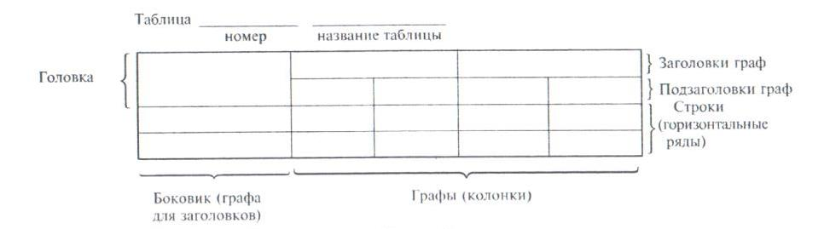

Таблицы помещают в тексте работы после ссылок на них. На все таблицы документа должны быть приведены ссылки в тексте документа, при ссылке следует писать слово «таблица» с указанием ее номера. **Таблицы должны иметь названия и порядковую нумерацию, которая должна быть сквозной для всего текста ВКР.**

Порядковый номер таблицы связывает ее с текстом и необходим, если в исследовании две и более таблицы. Слово «Таблица» и ее порядковый номер пишутся вверху над таблицей слева, без абзацного отступа в одну строку с её названием через тире.

Заголовок таблицы выполняется строчными буквами (кроме первой заглавной), знак «№» и точка в конце заголовка не ставятся.

**Например:**

Качественная и количественная характеристика предприятия ФКП «ВГКЗХЕ» представлена в таблице 1.

Таблица 1 – Количественный и качественный состав персонала ФКП «ВГКЗХЕ» за 2009-2013 гг.

|  |  |  |  |  |  |
| --- | --- | --- | --- | --- | --- |
| Показатели | 2009 | 2010 | 2011 | 2012 | 2013 |
| Среднесписочная численность персонала | 400 | 407 | 418 | 423 | 428 |
| Уровень образования | | | | | |
| - высшее, чел | 190 | 200 | 211 | 213 | 218 |
| - средне профессиональное, чел | 210 | 207 | 207 | 210 | 204 |
| Обеспеченность кадров | | | | | |
| - с высшим образованием, % | 47,5 | 49,1 | 50,5 | 50,3 | 50,9 |
| - со средним профессиональным образованием, % | 52,5 | 52,9 | 49,5 | 49,7 | 49,1 |

Таблица должна занимать не более одной страницы. Если аналитическая таблица по размеру превышает одну страницу, ее следует включить в приложение.

Ссылаться на таблицу нужно в том месте текста, где формулируется положение, подтверждаемое или иллюстрируемое. В тексте, анализируемом или комментирующем таблицу, не следует пересказывать ее содержание, а уместно формулировать *основной вывод*, к которому подводят табличные данные, или вводить дополнительные показатели, более отчетливо характеризующие то или иное явление или его отдельные стороны.

Номер таблицы и название не должны находиться отдельно от остальной части таблицы. Если на странице не хватает места для части таблицы, то её вместе с заголовком и номером следует перенести на следующую страницу.

**Графу «№ п/п» в таблицу не включают**. При необходимости нумерации показателей параметров или других данных порядковые номера указывают в боковике таблицы перед их наименованием.

**Например:**

Таблица 2 – Оценка существующей системы управления персоналом ООО «НТЭАЗ Электрик»

|  |  |  |  |  |  |  |  |  |  |
| --- | --- | --- | --- | --- | --- | --- | --- | --- | --- |
| Подпроцессы | Функции системы управления персоналом | | | | | | | | |
| Эксперт 1 | Эксперт 2 | Эксперт 3 | Эксперт 4 | Эксперт 5 | Эксперт 6 | Эксперт 7 | Эксперт 8 | Средний балл |
| 1. Потребность в персонале | 3 | 4 | 4 | 3 | 3 | 3 | 3 | 3 | 3 |
| 2. Подбор персонала | 3 | 4 | 4 | 4 | 4 | 4 | 4 | 3 | 3 |
| 3. Расстановка и перестановка персонала | 3 | 4 | 4 | 4 | 4 | 3 | 4 | 3 | 3 |
| 4. Оформление документации по персоналу | 4 | 4 | 4 | 4 | 4 | 4 | 4 | 4 | 4 |
| 5. Система зарплаты и льгот работникам | 4 | 4 | 4 | 4 | 4 | 4 | 4 | 4 | 4 |
| 6. Адаптация персонала | 2 | 2 | 2 | 2 | 2 | 2 | 2 | 2 | 2 |

Если таблицу необходимо перенести на другую страницу, то при переносе слово «Таблица» её номер и заголовок указывают один раз слева над первой частью таблицы, над другими частями пишут слова «Продолжение таблицы» с указанием номера (обозначения) таблицы.

При переносе части таблицы у первой части таблицы нижнюю горизонтальную черту не проводят. В таблицах допускается использование шрифта меньшего размера (12 кегль) и через одинарный интервал.

**Например:**

Таблица 3 – Основные финансовые показатели деятельности организаций, осуществляющих деятельность по управлению эксплуатацией жилого фонда

|  |  |  |  |  |  |
| --- | --- | --- | --- | --- | --- |
| Показатели | 2009 | 2010 | 2011 | 2012 | 2013 |
| Сальдированный финансовый результат (прибыль минус убыток), млн. руб. | -8754 | -13595 | -2567 | -6635 | -3714 |
| Сумма прибыли, млн. руб. | 4896 | 3488 | 6008 | 3792 | 5369 |
| Удельный вес прибыльных организаций  в общем числе организаций, процентов | 40,7 | 42,1 | 57,6 | 60,0 | 63,9 |
| Сумма убытка, млн. руб. | 16745 | 17083 | 8575 | 10427 | 9083 |
| Продолжение таблицы 3 | | | | | |
| Удельный вес убыточных организаций  в общем числе организаций, процентов | 50,9 | 57,9 | 42,4 | 40,0 | 36,1 |
| Рентабельность проданных товаров, продукции (работ, услуг), процентов | -15,0 | -17,0 | -5,3 | -3,1 | -3,2 |
| Рентабельность активов, процентов | -1,2 | -1,4 | -1,0 | -3,0 | -1,3 |
| Коэффициент автономии (на конец года), процентов | 81,0 | 87,0 | 43,4 | 32,9 | 37,6 |
| Коэффициент обеспеченности собственными оборотными средствами (на конец года), процентов | -24,3 | -32,1 | 4,9 | -1,5 | 4,6 |
| Коэффициент текущей ликвидности (на конец года), процентов | 65,1 | 69,9 | 111,8 | 108,4 | 113,4 |

Повторяющийся в графе текст, состоящий из одного слова, допускается заменять кавычками, если строки в таблице не разделены линиями. Если повторяющийся текст состоит их двух и более слов, то при первом повторении его заменяют словом «То же», а далее – кавычками. Если цифровые или иные данные в таблице не приводятся, то в графе ставят прочерк.

Примечания приводят в документах, если необходимы пояснения или справочные данные к содержанию текста, таблиц или графического материала.

Примечания не должны содержать требований. В тексте может быть одно и более примечаний. Примечания следует помещать непосредственно после текстового, графического материала или в таблице, к которым относятся эти примечания, и печатать с прописной буквы с абзаца. Если примечание одно, то после слова «Примечание» ставится тире и примечание печатается тоже с прописной буквы. Одно примечание не нумеруют. Несколько примечаний нумеруют по порядку арабскими цифрами без проставления точки. Переносить примечание на другую страницу не разрешается.

**Пример 1:**

Для определения взаимного расположения углов по отношению к кристаллографическим осям используется система индексов углов, или символов Миллера (по имени Уильяма Хелоуза Миллера, 1801-1980)

Примечание – Существует несколько систем символов: Миллера, Браве, Федорова и др., из них система Миллера - наиболее распространенная.

**Пример 2:**

В учреждениях регистрируются не все, а наиболее важные документы, основными критериями которых являются содержание, авторство, вид документа, достоверность

Документы регистрируются, как правило, в одном месте.

Примечания:

1. В каждом учреждении разрабатывается перечень документов, не подлежащих регистрации ни службами делопроизводства, ни руководителем.

2. Для регистрации входящих, исходящих и внутренних документов используются регистрационные карточки и журналы.

Примечание к таблице помещают в конце таблицы над линией, обозначающей окончание таблицы.

**Например:**

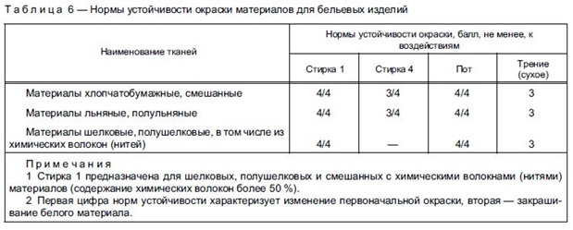

Иллюстрации (чертежи, рисунки, графики, схемы, диаграммы, фотоснимки) следует располагать непосредственно после текстов, в которых они упоминаются впервые, или на следующей странице. Иллюстрации нумеруются арабскими цифрами **сквозной нумерацией**. Порядковый номер рисунка и его название проставляются под рисунком. Слово «Рисунок» и его наименование располагают посередине строки.

**Например:**

…В общем виде данная методика включает в себя этапы, представленные на рисунке 1.

Методика оптимизации организационной системы

Анализ организационной системы объекта исследования

Изучение технико-экономических показателей деятельности предприятия

Анализ кадровой политики предприятия

Обоснование необходимости структурного развития

Разработка мероприятий по оптимизации организационной системы

Оценка экономической и социальной эффективности разработанных предприятий

Рисунок 1 – Методика оптимизации системы управления предприятием.

При необходимости под иллюстрацией помещают также поясняющие данные (подрисуночный текст), иллюстрация обозначается общим словом «Рисунок 1», которое помещают после поясняющих данных.

**Пример 1:**

«…Система показателей, наглядно представленная на рис. 2 позволяет оценить условия предоставления ДОУ образовательной услуги и эффективность затрат на ее оказание. Каждое учреждение может дорабатывать ее по своему усмотрению с учетом имеющейся информации и в зависимости от того, ответы на какие вопросы необходимо получить.



Рисунок 2 – Карта оценки системы управления бюджетным дошкольным образовательным учреждением «Детский сад № 10 «Буратино»

**Пример 2:**

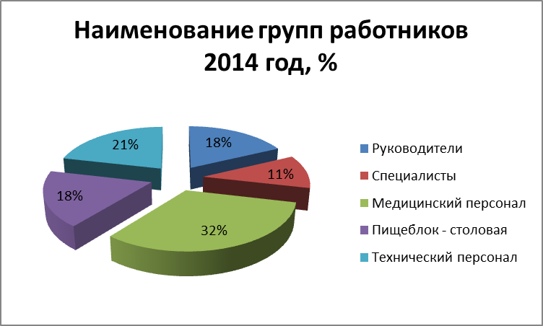

Рисунок 3 – Качественный состав «Санатория – профилактория» в 2014 году

Подписи и пояснения к фотографиям, рисункам, эскизам, схемам и таблицам должны быть напечатаны под ними. Оформление чертежей, графиков, диаграмм, схем должно соответствовать требованиям ГОСТов.

**ОФОРМЛЕНИЕ ФОРМУЛ И ЦИФРОВОГО МАТЕРИАЛА**

Формулы и расчеты должны органично вписываться в текст выпускной квалификационной работы, не разрывая его грамматической структуры. Формулы необходимо сначала привести в буквенном выражении, затем дать расшифровку входящих в них индексов и величин.

**Выше и ниже каждой формулы или уравнения должно быть оставлено не менее одной свободной строки.**

Формулы следует располагать на середине строки, а связывающие их слова «где», «следовательно», «откуда», «находим», «определяем» - в начале следующей строки. Формулы следует нумеровать, особенно, если в тексте приходится на них ссылаться, порядковой сквозной нумерацией в пределах всей работы арабскими цифрами в круглых скобках, например, (1) в крайнем правом положении в строке.

Пояснение значений символов и числовых коэффициентов следует приводить непосредственно под формулой в той же последовательности, в которой они даны в формуле. Значение каждого символа и числового коэффициента следует давать с новой строки. Первую строку пояснений начинают со слова «где» без двоеточия.

**Например:**

«…Коэффициент обновления (ввода) основных фондов (Кобн) доказывает удельный вес новых основных фондов в составе всех основных фондов и исчисляется по формуле:

 (1)

где Сввод — первоначальная стоимость вновь введенных основных фондов за анализируемый период, тыс. руб.;

Скон — стоимость основных фондов на конец того же периода, тыс. руб…»

При приведении цифрового материала должны использоваться только арабские цифры, за исключением общепринятой нумерации кварталов, полугодий, которые обозначаются римскими цифрами.

Интервалы величин «от» и «до» записываются через тире, например, 8-12 % или стр. 5-7 и т.д. При величинах, имеющих два предела, единица измерения пишется только один раз при второй цифре. Такие знаки, как №, % пишутся только при цифровых или буквенных величинах, а в тексте их следует писать только словами: «номер», «процент».

Математические знаки «+», «-», «=», «>», «<» и другие используются только в формулах. В тексте следует писать словами «плюс», «минус», «равно», «больше», «меньше».

**ОФОРМЛЕНИЕ ССЫЛОК**

Для обоснования сформулированных в работе положений, суждений, выдвигаемых гипотез, решения различных вопросов студенту необходимо широко использовать выписки, сделанные в процессе изучения источников. В качестве довода, подтверждающего ту или иную мысль, могут быть использованы выводы, сформулированные специалистами по данной проблеме. В этих случаях допускается передача чужого мнения в форме свободного изложения, либо цитирования специальных мест из опубликованных работ, статей и т.п., но с обязательной ссылкой на источник. Ссылки на источник оформляются в виде сносок. По их содержанию можно судить о научном аппарате работы и ее квалификационных качествах.

Приводимые в тексте цитаты не должны быть громоздкими. Цитировать нужно только суть доказательства. Ссылки на использованные источники следует приводить либо в квадратных скобках, либо подстрочные.

**Примеры ссылок в квадратных скобках.**

**Пример 1:**

Клиент имеет право на свободный выбор банка для расчетно-кассового обслуживания и может открывать столько счетов, сколько ему необходимо.[2, ст. 30]

Это значит, что в списке литературы под номером 2 указан тот источник, на который была сделана ссылка, а именно Федеральный закон РФ от 10.07.2002 № 86-ФЗ «О Центральном банке Российской Федерации (Банке России)» (ред. от 30.12.2013).

**Пример 2:**

Депозитарии, как правило, оказывают следующие услуги [18, с.95]:

- открытие и ведение счетов депо клиентов;

- хранение и учет всех видов ценных бумаг, включая акции, облигации, паи, векселя, международных финансовых инструментов;

Список литературы:

1. Колпакова Г.М. Финансы. Денежное обращение и кредит: Учебное пособие - М.: Финансы и статистика. 2010. – 209 с.

***Подстрочные ссылки***, которые располагаются внизу страницы, под текстом за горизонтальной чертой, проводимой через 1,5 интервала. Для этого в конце цитаты ставится цифра, которая обозначает порядковый номер цитаты на данной странице. Внизу страницы под чертой этот номер повторяется и за ним следует полное библиографическое описание книги, из которой взята цитата, с обязательным указанием номера цитируемой страницы. Нумерация ссылок для каждой страницы дается своя.

На данных рисунках изображенных ниже, показано на примере пошаговая инструкция по оформлению ссылок в дипломной работе.

1. Для начала переходим на страницу где нужно поставить ссылку. В конце предложения после точки ставим курсор мыши.

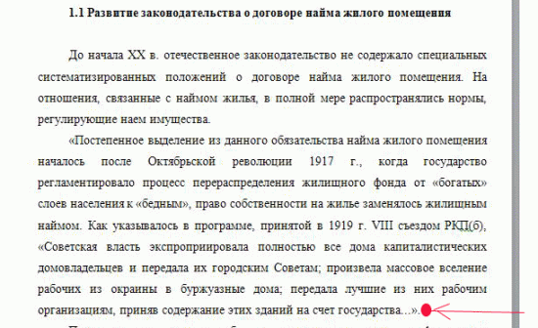

Рисунок – 1

2. После чего в меню Word 2010 (Microsoft Office 2010) переходим во вкладку «Ссылки» данный раздел обозначен цифрой 1 на рисунке - 2. Потом кликаем по значку «Вставить сноску» кнопка обведена кругом и обозначена цифрой 2.

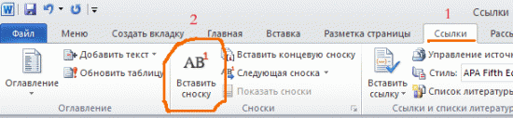

Рисунок – 2

После нажатия на значок «Вставить сноску» (Рисунок - 2), у Вас появится в конце предложения цифра 1 (рисунок 3). Под текстом появится линия, а под линией также цифра 1 (рисунок - 4).

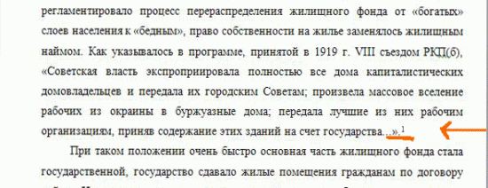

Рисунок - 3

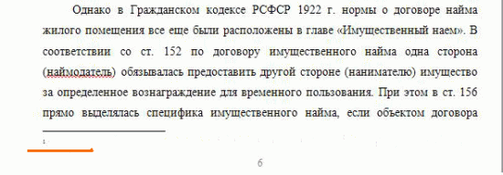

Рисунок - 4

Далее берем из списка литературы литературы источник от куда Вы в заимствовали материал для написания, в нашем случае это (Крашенинников П.В. Жилищное право. (7-е издание, переработанное и дополненное) // «Статут», 2010. - С. 123) копируем его, после чего и вставляем после цифры.

Если Вы все сделали правильно, получится так как на рисунке - 5

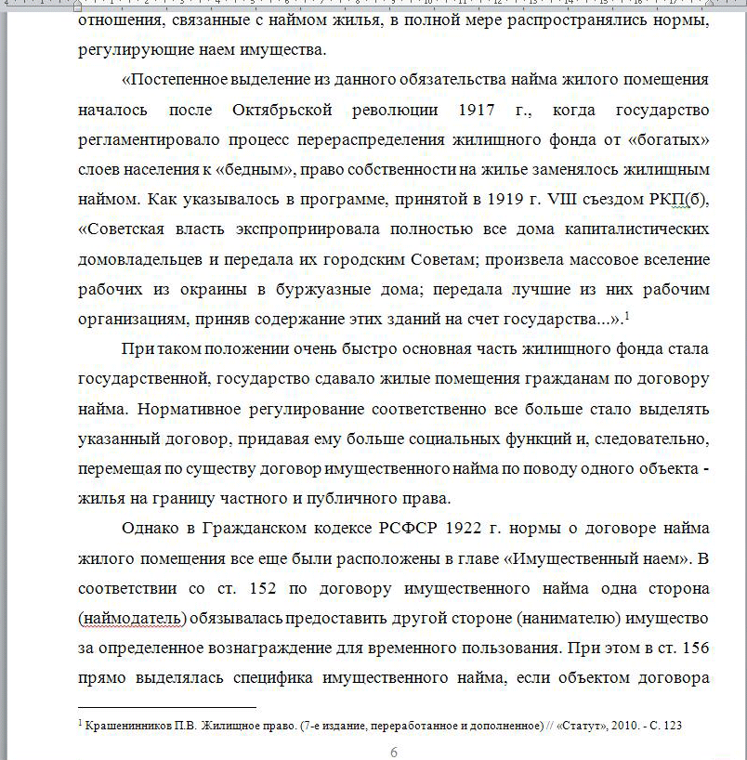  
  
Рисунок - 5

**ОФОРМЛЕНИЕ СПИСКА ЛИТЕРАТУРЫ**

При оформлении списка литературы по каждому изданию указывается фамилия и инициалы автора (авторов), точное название, место издания, наименование издательства, год издания, количество страниц. Для журнальной статьи указываются фамилия и инициалы автора, название статьи, название журнала, год выпуска, номер журнала, страницы, занимаемые в журнале статьей. Список литературы должен включать только издания, использованные в работе, т.е. те, которые цитировались, на которые делались ссылки или которые послужили основой для формулирования точки зрения студента. Все цифры, цитаты и чертежи, заимствованные из литературных источников, следует снабдить обязательными ссылками на источник с полным описанием издания в списке литературы. Список литературы составляется в строго приоритетном порядке, начиная с нормативных правовых актов федерального уровня, индивидуальных и коллективных монографий, научных статей и т.д. Нормативно-правовые акты размещаются в списке литературы по юридической силе:

- международные законодательные акты – по хронологии;

- Конституция РФ;

- кодексы – по алфавиту;

- законы РФ – по хронологии;

- указы Президента РФ – по хронологии;

- акты Правительства РФ – по хронологии;

-акты министерств и ведомств в последовательности – приказы, постановления, положения, инструкции министерства – по алфавиту, акты – по хронологии.

- Законы субъектов РФ;

Решения иных государственных органов и органов местного самоуправления.

Постановления пленумов Верховного Суда РФ и Высшего арбитражного суда РФ включаются в раздел судебной практики.

При этом нужно учитывать, что применяемые в работе **международно-правовые нормативные акты** (конвенции, договоры и т.п.), в которых участвует РФ, располагаются в начале списка нормативно-правовых актов, НО после Конституции Российской Федерации.

Нормативно-правовые акты иностранных государств (международные конвенции, договоры), в которых РФ не участвует, располагаются отдельно после списка актов судебных органов.

Утратившие силу нормативно-правовые акты располагаются в конце списка нормативно-правовых актов, также по степени значимости. При этом обязательно указывается в скобках, что нормативно-правовой акт утратил силу. Документы с равной юридической значимостью группируются в хронологическом порядке согласно датам их опубликования.

**Например**:

1. «Конституция Российской Федерации» (принята всенародным голосованием 12.12.1993) (с учетом поправок, внесенных Законами РФ о поправках к Конституции РФ от 30.12.2008 N 6-ФКЗ, от 30.12.2008 N 7-ФКЗ, от 05.02.2014 N 2-ФКЗ )// «Собрание законодательства РФ», 14.04.2014, N 15, ст. 1691.

2. «Всеобщая декларация прав человека» (принята Генеральной Ассамблеей ООН 10.12.1948)//«Российская газета», 10.12.1998.

3. «Гражданский кодекс Российской Федерации» от 30.11.1994 N 51-ФЗ (ред. от 01.07.2014) // «Собрание законодательства РФ», 13.01.1997, № 2, ст. 198.

За перечнем нормативно-правовых актов в списке литературы следует перечень специальной литературы и периодики. Список литературы составляют непосредственно по данным печатного издания или выписывают из каталогов и библиографических указателей полностью, без пропусков каких-либо элементов, сокращений заглавий и т.п. Исходя из **ГОСТа список литературы** оформляется посредством указания обязательных элементов описания библиографического источника. Основными элементами описания литературного источника являются:

- ФИО автора (авторов / редактора);

- наименование произведения (название книги);

- наименование издательства;

- год издания;

- количество страниц в издании.

Порядок оформления источника литературы зависит от количества авторов, принявших участие в его написании. Отдельные правила предусмотрены для книг с 1, 2-3 и большим количеством авторов.

Рассмотрим порядок **оформления списка литературы по ГОСТу** для включения в него книг с различным количеством авторов.

**Оформление книг с 1 автором:**

## Жабина С.Г. Основы экономики, менеджмента и маркетинга в общественном питании / С.Г. Жабина. - М.: Академия, 2014. - 336 с.

## Оформление книг с 2 и 3 авторами:

Волков, М.В. Современная экономика/ М.В. Волков, А.В. Сидоров. - СПб.: Питер, 2014.- 155 с.

## Оформление книг с 4 и более авторами:

*Управление персоналом организации / А. Я. Кибанов, И. А. Баткаева, И. Е. Ворожейкин, О. Н. Громова ; под ред. А. Я. Кибанова. – М. : Инфра - М, 2001. – 295 с.*

*Экономика предприятия: Учеб. для вузов / В. Я. Горфинкель, В. А. Швандар [и др].; под ред. В. Я. Горфинкеля, В. А. Швандара. – 3-е изд., перераб., доп. – М. : Юнити, 2001. – 718 с.*

## Оформление учебников и учебных пособий:

Волков, М.В. Современная экономика: учебное пособие / М.В. Волков. - СПб.: Питер, 2014.- 225 с.

## Оформление учебников и учебных пособий под редакцией:

Фармацевтическая химия: учеб. пособие для студ. вузов/под ред. И.Н. Совенко. -М.: Риор, 2014. - 323 с.

Для **многотомных книг** необходимо указывать номер тома, который был использован в работе. Для этого сразу после названия издания делается приписка «Т.1.», где 1 – это номер тома.

Боков, А.Н. Экономика Т.2. Микроэкономика [Текст] / А.Н. Боков. - М.: Норма, 2014. - 532 с.

## Оформление в списке литературы статей из журналов и периодических сборников:

Боков, В.К. Причины кризиса экономической модели США / В.К. Боков // РБК. -2014. - №4 (11). - С. 32-36.

## Оформление электронных источников:

Крохин, Е.Е. Реставрация памятников архитектуры [Электронный ресурс], -http://www.architechos.ru/restovrat.htm- (дата обращения 21.05.2014)

Равнозначные источники размещаются в **списке литературы по ГОСТ в алфавитном порядке.** При этом издания на иностранных языках размещаются в конце списка после русскоязычных источников в порядке латинского алфавита. Нумерация списка литературы должна быть сквозной.

**ОФОРМЛЕНИЕ ПРИЛОЖЕНИЯ**

Материал, дополняющий текст документа, допускается помещать в приложениях. Приложениями могут быть, например, графический материал, таблицы большого формата, расчеты, и т. д.

Приложение оформляют как продолжение данного документа на последующих его листах или выпускают в виде самостоятельного документа.

В тексте документа на все приложения должны быть даны ссылки.

Приложения располагают в порядке ссылок на них в тексте документа.

Каждое приложение следует начинать с новой страницы с указанием наверху посередине страницы слова «Приложение».

Приложение должно иметь заголовок, который записывают симметрично относительно текста с прописной буквы отдельной строкой.

Приложения обозначают заглавными буквами русского алфавита, начиная с А, за исключением букв Ё, З, Й, О, Ч, Ь, Ы, Ъ. После слова «Приложение» следует буква, обозначающая его последовательность.

Допускается обозначение приложений буквами латинского алфавита, за исключением букв I и О.

В случае полного использования букв русского и латинского алфавитов допускается обозначать приложения арабскими цифрами.

Если в документе одно приложение, оно обозначается «Приложение А».

ПРИЛОЖЕНИЕ А

**Титульный лист для направления 081100 «Государственное и муниципальное управление»**

Министерство образования и науки Российской Федерации

Федеральное бюджетное государственное образовательное учреждение высшего образования

«УДМУРТСКИЙ ГОСУДАРСТВЕННЫЙ УНИВЕРСИТЕТ»

Филиал федерального государственного бюджетного образовательного учреждения высшего образования   
«УДМУРТСКИЙ ГОСУДАРСТВЕННЫЙ УНИВЕРСИТЕТ»

в городе Нижняя Тура

Направление подготовки 38.03.04 – «Государственное и муниципальное управление»

квалификация (степень) «бакалавр»

**ВЫПУСКНАЯ КВАЛИФИКАЦИОННАЯ РАБОТА**

на тему

«___________________________________________»

Работу выполнил:

студент ФИО

гр. ЗССАБ (НТ)-38.03.04-___(К) _______________

Научный руководитель

ученая степень, звание

ФИО

_______________

К защите допустить

Зав. кафедрой ГиМУ

д.ю.н., профессор

В.Ю. Войтович _______________

«____» ______________ 2016 г.

Нижняя Тура 2016

ПРИЛОЖЕНИЕ Б

**Титульный лист для направления 080100 «Экономика»**

Министерство образования и науки Российской Федерации

Федеральное бюджетное государственное образовательное учреждение высшего образования

«УДМУРТСКИЙ ГОСУДАРСТВЕННЫЙ УНИВЕРСИТЕТ»

Филиал федерального государственного бюджетного образовательного учреждения высшего образования   
«УДМУРТСКИЙ ГОСУДАРСТВЕННЫЙ УНИВЕРСИТЕТ»

в городе Нижняя Тура

Направление подготовки 38.03.01 – «Экономика»

квалификация (степень) «бакалавр»

**ВЫПУСКНАЯ КВАЛИФИКАЦИОННАЯ РАБОТА**

на тему

«___________________________________________-»

Работу выполнил:

студент ФИО

гр. ЗССАБ (НТ)-38.03.01-___(К) _______________

Научный руководитель

ученая степень, звание

ФИО

_______________

К защите допустить

Зав. кафедрой Экономика

к.э.н., доцент

А.В. Аношин _______________

«____» ______________ 2016 г.

Нижняя Тура 2016

ПРИЛОЖЕНИЕ В

**Титульный лист для направления 080200 «Менеджмент»**

Министерство образования и науки Российской Федерации

Федеральное бюджетное государственное образовательное учреждение высшего образования

«УДМУРТСКИЙ ГОСУДАРСТВЕННЫЙ УНИВЕРСИТЕТ»

Филиал федерального государственного бюджетного образовательного учреждения высшего образования   
«УДМУРТСКИЙ ГОСУДАРСТВЕННЫЙ УНИВЕРСИТЕТ»

в городе Нижняя Тура

Направление подготовки 38.03.02 – «Менеджмент»

квалификация (степень) «бакалавр»

**ВЫПУСКНАЯ КВАЛИФИКАЦИОННАЯ РАБОТА**

на тему

«___________________________________________-»

Работу выполнил:

студент ФИО

гр. ЗАБ (НТ)-38.03.02-___(К) _______________

Научный руководитель

ученая степень, звание

ФИО

_______________

К защите допустить

Зав. кафедрой УСЭС

д.э.н., профессор

О.Д. Головина _______________

«____» ______________ 2016 г.

Нижняя Тура 2016